Gr.-Nr. | Gruppenname | Teilnehmer mit Email-Adresse
6 | Raceisten | Christian Eisenberger, eisenbec@hs-weingarten.de  Denis Herdt, herdtd@hs-weingarten.de  Felix Wiedemann, wiedemaf@hs-weingarten.de  Michael Sommer, sommermi@hs-weingarten.de

Titel | Datum | Version
Fernsteuerung per Raspberry Pi | 13.11.14 | 1

Software Engineering Praktikum

Benutzerhandbuch

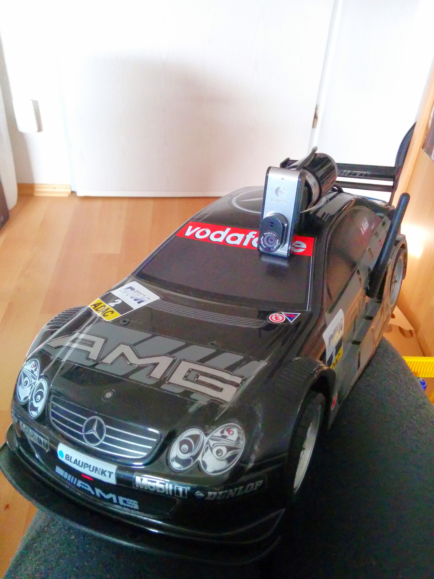

Inhaltsverzeichnis

- Voraussetzungen …..................................................................................... 3
- Installationsanleitung …............................................................................... 4
2.1 Umbau des Autos ….............................................................................. 4
2.2 Konfiguration der Software …............................................................... 6
- Bedienungsanleitung …............................................................................... 9

- Voraussetzungen

Folgende Komponenten werden benötigt, falls der Rasbyracer komplett gebaut werden soll:

- Raspberry pi B+ (http://www.amazon.de/gp/product/B00LPM6U06?psc=1&redirect=true&ref_=oh_aui_detailpage_o03_s00)
- Raspberry case (http://www.amazon.de/gp/product/B00MQWQT0A?psc=1&redirect=true&ref_=oh_aui_detailpage_o02_s00)
- HDMI Kabel
- Akkupack Raspi + Micro-USB Kabel (http://www.amazon.de/gp/product/B0067TQQI8?psc=1&redirect=true&ref_=oh_aui_detailpage_o02_s00)
- WLAN -Stick
- Micro-SD Karte (http://www.amazon.de/gp/product/B008UR8UCU?psc=1&redirect=true&ref_=oh_aui_detailpage_o02_s00)
- Tastatur + Maus
- Webcam
- diverse Klemmgummis o.Ä.
- Modellauto Chassis
- Elektromotor
- Servo http://www.amazon.de/gp/product/B005UDQBX2?psc=1&redirect=true&ref_=oh_aui_detailpage_o00_s00)
- Breadboard
- 2 x Optokoppler
- 2 x 1kOhm Widerstände
- 6 x Male to Female Jumperkabel
- 3 x Male to Male Jumperkabel
- Akkupack Auto
- H-Brücke (http://www.amazon.de/gp/product/B00GZJQ6EE?psc=1&redirect=true&ref_=oh_aui_detailpage_o09_s00)
- Laptop mit Betriebssystem Linux
- Gamepad

- Installationsanleitung

Diese Installationsanleitung beschreibt den Umbau des Autos und die Installation der verschiedenen Programmteile.

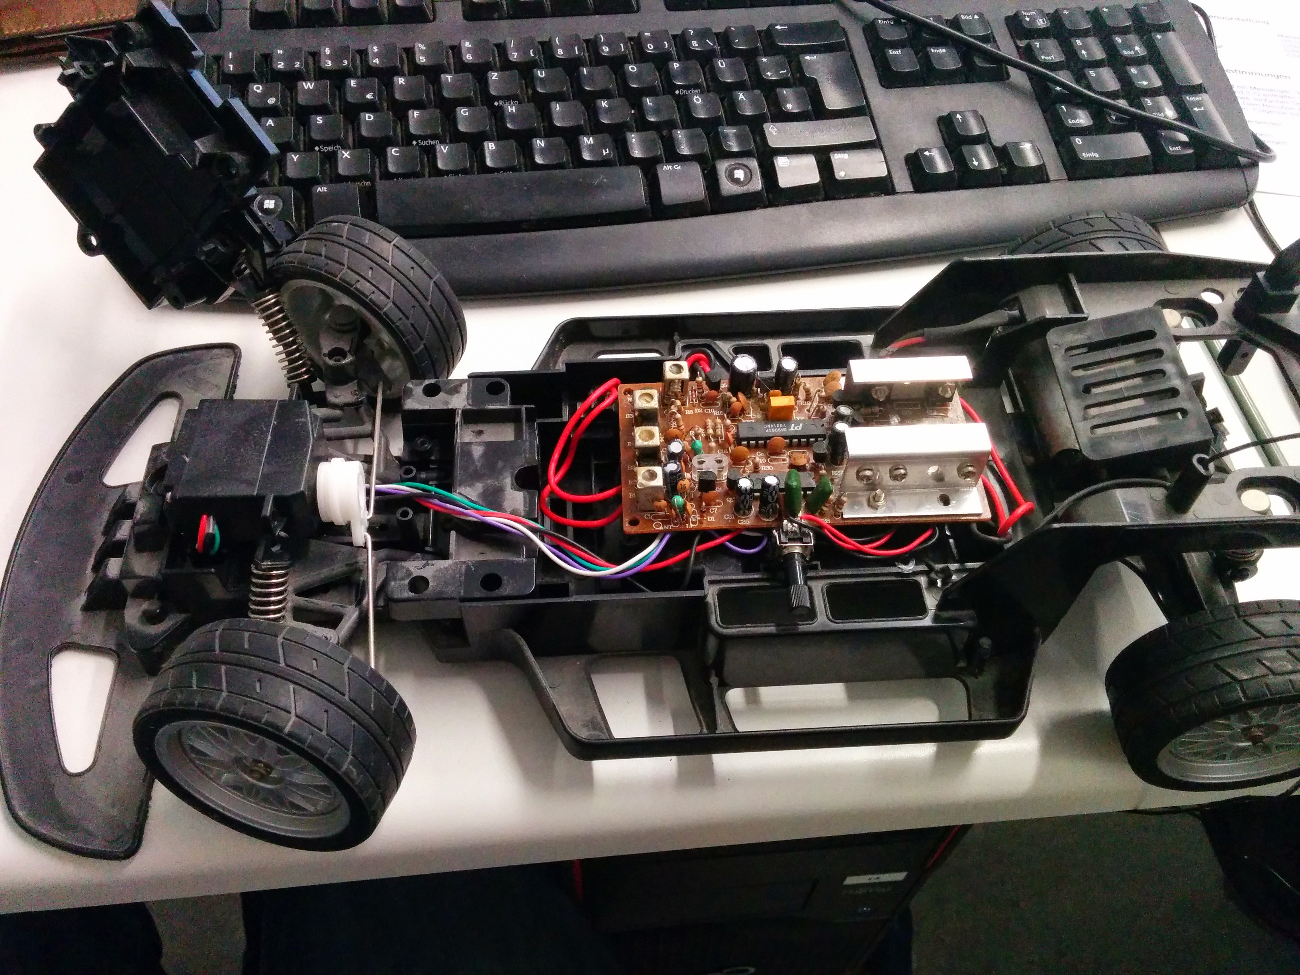

2.1 Umbau des Autos

Das Autochassis muss leer sein, dh. alle alten Komponenten bis auf Motor müssen ausgebaut werden. Räder, Federung und Lenkgestänge müssen noch vorhanden sein. Nun wird das angegebene Servo an der lenkenden Achse eingebaut und mit den Lenkstangen verbunden.

Im Auto muss für folgende Komponenten Platz sein:
- Raspberry Pi im Case inc. WLAN Stick
- Akku des Raspberry Pis und des Autos
- Breadboard mit den darauf platzierten Komponenten
- H-Brücke

Die Webcam wird außen am Chassis angebracht.

Nun folgt die Verkabelung der H-Brücke:
- H-Brücke IN1 -> Breadboard Optokoppler1 Pin 4
- H-Brücke IN2 -> Breadboard Optokoppler2 Pin 4
- H-Brücke PWR 5V -> Breadboard Optokoppler 1&2 Pin 5
- H-Brücke OUT 1&2 -> Motor
- H-Brücke PWR 12V -> Akkupack Auto
- H-Brücke GRN -> Akkupack GND

Damit kann der Motor angesteuert werden.

Anschließend wird das Breadboard verkabelt:
- Raspberry GPIO -> Breadboard Optokoppler1 Pin 1
- Raspberry GPIO -> Breadboard Optokoppler2 Pin 1
- Raspberry GND -> Breadboard Optokoppler 1&2 Pin 2
- Raspberry GPIO -> Servo Signam
- Raspberry GND -> Servo GND
- Raspberry PWR 5V -> Servo PWR

Die Verkabelung des Breadboard erfolgt mit den Jumperkabeln.
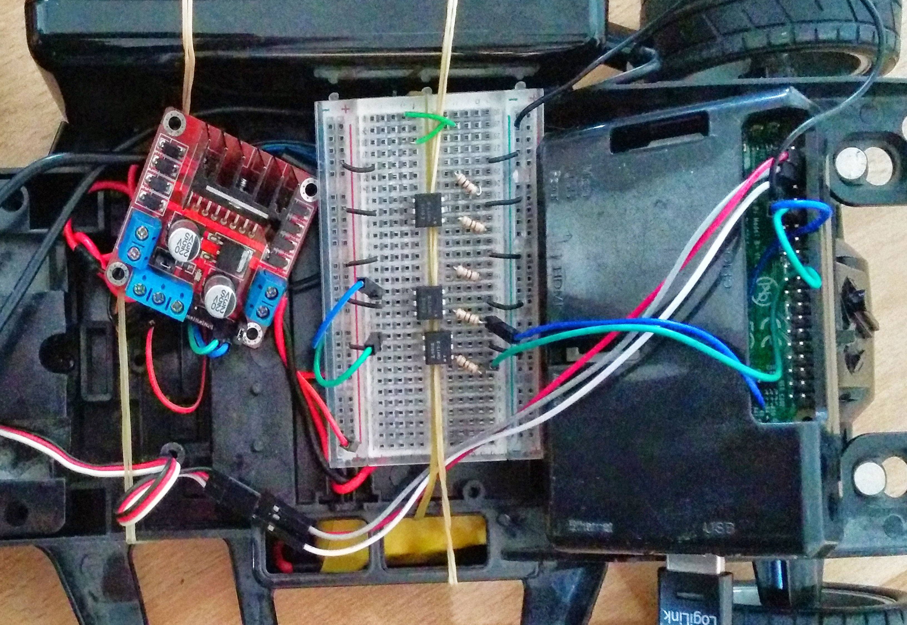

Nun sollten Servo, Motor, H-Brücke, Breadboard und Raspberry Pi korrekt verkabelt sein. Mit dem Klemmgummis können die Komponenten so fixiert werden, das sie während der Fahrt nicht vom Auto fallen können.
Achtung: Der Zugang per Tastatur und Maus zum Raspberry Pi muss noch gegeben sein.

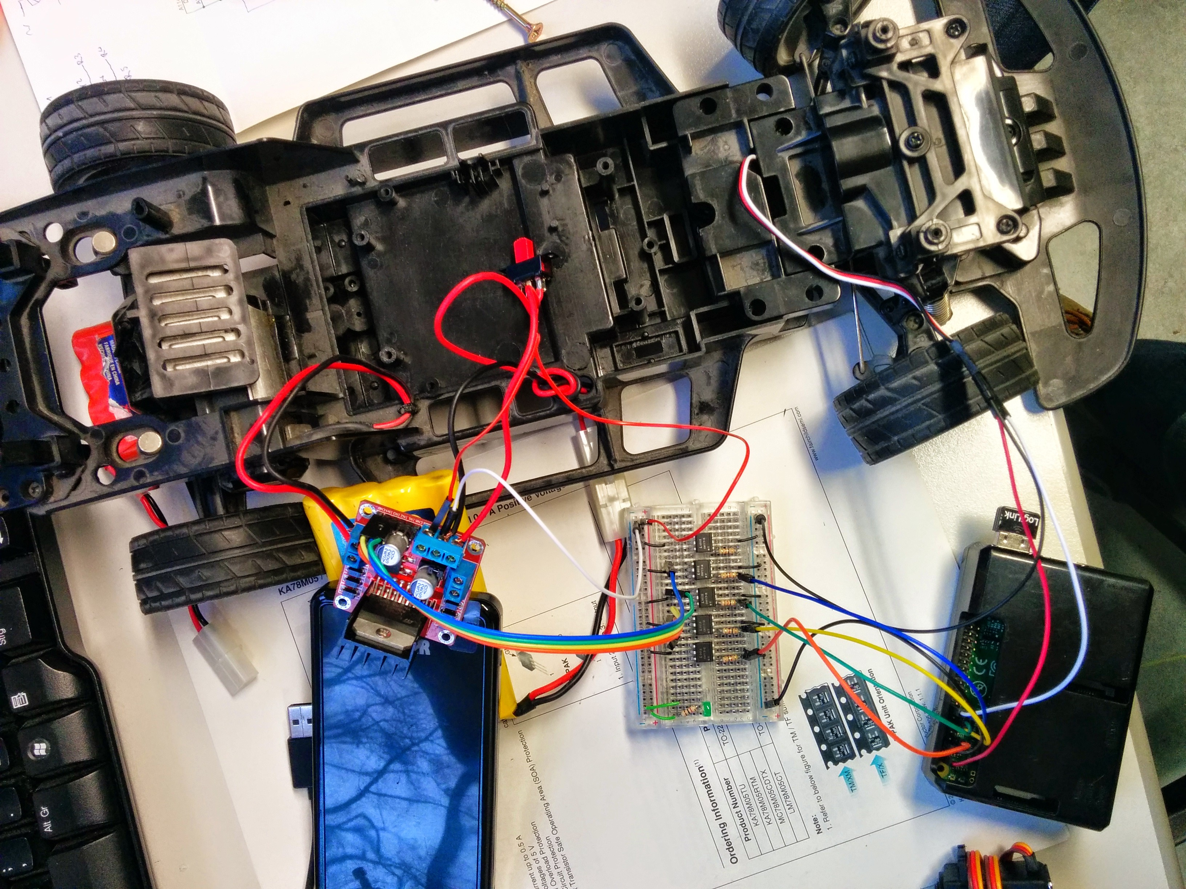

  - Konfiguration der Software

Als Software für den Raspberry Pi dient Raspberry Wheezy. Das Betriebssystem (BS) kann unter http://www.raspberrypi.org/downloads/ heruntergeladen werden. Die Zip Datei muss nun auf die SD Karte entpackt werden. Nun wird die Karte in den Raspberry Pi eingelegt, der Pi wird gestartet und das BS installiert sich selbstständig.

Das installierte Programm wird wie folgt upgedatet:

// QUELLCODE
sudo apt-get update
sudo apt-get upgrade

Anschließend werden folgende GPIO Bibliotheken eingebunden:

// QUELLCODE
sudo apt-get update
sudo apt-get install python-dev
sudo apt-get install python-rpi.gpio
Nun werden die für die Steuerung des Server benötigten Dateien auf den Raspberry Pi kopiert. (Quellcode bzw. Dateien auf CD enthalten)

Als nächstes wird die Webcam konfiguriert. Folgende Eingaben werden dazu benötigt:

//QUELLCODE
sudo apt-get install libjpeg8-dev imagemagick libv4l-dev
sudo ln -s /usr/include/linux/videodev2.h /usr/include/linux/videodev.h
sudo apt-get install subversion
cd ~
svn co https://svn.code.sf.net/p/mjpg-streamer/code/mjpg-streamer/mjpg-streamer
cd mjpg-streamer
make mjpg_streamer input_file.so input_uvc.so output_http.so
sudo cp mjpg_streamer /usr/local/bin
sudo cp output_http.so input_file.so input_uvc.so /usr/local/lib/
sudo cp -R www /usr/local/www
sudo vi ~/.bashrc
export LD_LIBRARY_PATH=/usr/local/lib/
source ~/.bashrc
mjpg_streamer -i "input_file.so -f /tmp/stream -n pic.jpg"-o "output_http.so -w /usr/local/www"
sudo vi /usr/sbin/livestream.sh
#!/bin/bash
mjpg_streamer -i "/usr/local/lib/input_uvc.so" -o "/usr/local/lib/output_http.so -w /var/www/stream"
Ein Problem war ein unsauberes Servosignal, was zu Rucklern in der Lenkung geführt hat. ServoBlaster korrigiert dieses Problem. Es muss unter https://github.com/richardghirst/PiBits/tree/master/ServoBlaster heruntergeladen und installiert werden.

Anschließend werden Webcam und Steuerung in den Autostart eingetragen:

Webcam:

//QUELLCODE
sudo vi /etc/init.d/livestream.sh
#!/bin/bash
mjpg_streamer -i "/usr/local/lib/input_uvc.so" -o "/usr/local/lib/output_http.so -w /var/www/stream"
sudo chmod 755 /etc/init.d/livestream.sh
sudo update-rc.d livestream.sh defaults
Steuerung Server:

//QUELLCODE
sudo vi /etc/init.d/rc.local
python /pfad-zum-server/steuerung.py

Abschließend muss nun noch folgende Konfiguration auf dem Laptop vorgenommen werden:

//QUELLCODE
ssh (pi@raspIP -> defaultpassword: raspberry)

Nun kann die Datei GUI.jar im Clientverzeichnis gestartet werden. Diese öffnet den Webbrowser und stellt dort das Webcambild und Einstellungsmöglichkeiten für die Steuerung zur Verfügung. Da diese Funktion noch nicht komplett funktionsfähig ist, muss nach folgender Vorgehensweise vorgegangen werden:

Die Phytonsteuerunsdateien für den Client (Datei und Quellcode auf CD vorhanden) müssen auf den Laptop kopiert werden.

Für die Steuerung vom Handy aus muss noch folgende App installiert werden:

base.apk (Datei auf CD)

Damit ist die Installation abgeschlossen und der Fahrspaß kann voll genossen werden !!

- Bedienungsanleitung

Vorbereitung des Autos:
- Akku des Raspberry Pis einschalten
- Auto einschalten, damit die H-Brücke den Motor mit Strom versorgt

Vorbereitung des Laptops:
- Linux hochfahren
- Je nach Art der Steuerung ds entsprechende Phytonskript starten:
  - steuerung.py für Tastatur
  - steuerung.py und server.jar für Handysteuerung
  - pssteuerung.py für Gamepadsteuerung

Über den Web-Browser (Webcam URI: RaspIP:8080/stream_simple.html) kann das Webcambild empfangen werden. Einstellungsmöglichkeiten sind dort keine vorhanden.

Nun ist das Auto fahrbereit und kann wie folgt gesteuert werden:
- Tastatur: Steuerung durch die Pfeiltasten
- Handy: Durch die Kippsensoren
- Gamepad: Steuerkreuz 1: Vorwärts/Rückwärts
Steuerkreuz 2: Lenken
X Knopf: Turboknopf
O-Knopf: Bremse (kein Gasgeben mehr möglich)
Drücken von Steuerkreuz 1: Umschalten der Lenkung auf StKr 1
Drücken von Steuerkreuz 2: Umschalten der Lenkung auf StKr 2
Dreieck-Knopf: Beenden der Anwendung



